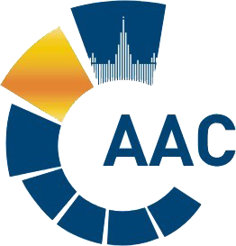 | САМОРЕГУЛИРУЕМАЯ ОРГАНИЗАЦИЯ АУДИТОРОВ  АССОЦИАЦИЯ «СОДРУЖЕСТВО»  член Международной Федерации Бухгалтеров (IFAC)  (ОГРН 1097799010870, ИНН 7729440813, КПП 772901001) | 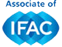
119192, г. Москва, Мичуринский проспект, дом 21, корпус 4.
т: +7 (495) 734-22-22, ф: +7 (495) 734-04-22, www.auditor-sro.org, info@auditor-sro.org

ПОВЕСТКА ДНЯ
Комитета по аудиту общественно значимых организаций

Дата проведения - 23 июля 2021 года
Начало заседания - с 10.00 до 13.00
Форма проведения заседания – очная (дистанционно)

№ | Вопрос | Докладчик
1 | Статус работы по дорожной карте | Сопредседатель КАО  Самойлов Е.В.
2 | Обсуждение Справки к проекту Положения о порядке формирования и ведения Реестра деклараций аудиторских организаций – членов СРО ААС по вопросу соответствия условиям, определенным Постановлением Правительства № 622 от 19 апреля 2021 г. «Об ограничениях на предоставление информации и документации аудиторской организации, индивидуальному аудитору» | Сопредседатель КАО  Буян И.А
3 | Обсуждение проекта обращения от КАО в Правление в отношении изменения порядка ведения перечня сетей и передачи функций в СРО | Сопредседатель КАО  Самойлов Е.В.
4 | Предварительный план работы на второе полугодие 2021 г. | Сопредседатель КАО  Самойлов Е.В.
5 | Обсуждение повестки дня Правления СРО ААС на 28.07.2021 г.:  5.1. Реестре целевых органов (организаций) СРО ААС.  5.2. План мероприятий СРО ААС по приведению своей деятельности в соответствие с изменениями, внесенными в Федеральный закон 307-ФЗ «Об аудиторской деятельности» Федеральным законом № 359-ФЗ от 02.07.2021 | Сопредседатель КАО  Самойлов Е.В.  Член КАО, заместитель председателя Правления СРО ААС  Малофеева Н.А.
6 | Ротация сопредседателя КАО | Сопредседатель КАО  Самойлов Е.В.
7 | Разное

